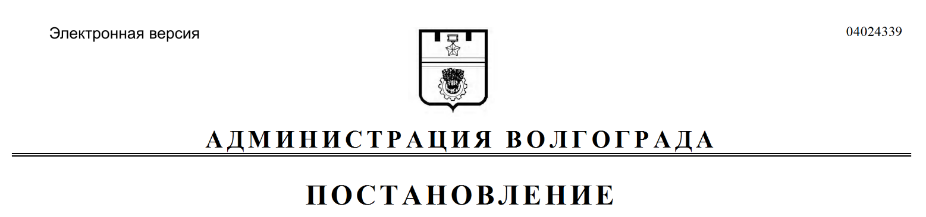
от 19.02.2018 № 196

О внесении изменения в постановление администрации Волгограда от 09 января 2018 г. № 3 «Об определении общества с ограниченной ответственностью «Газпром теплоэнерго Волгоград» теплосетевой организацией, осуществляющей содержание и обслуживание бесхозяйного объекта недвижимого имущества»

Руководствуясь статьями 7, 39 Устава города-героя Волгограда, администрация Волгограда
ПОСТАНОВЛЯЕТ:
1. Внести в постановление администрации Волгограда от 09 января 2018 г. № 3 «Об определении общества с ограниченной ответственностью «Газпром теплоэнерго Волгоград» теплосетевой организацией, осуществляющей содержание и обслуживание бесхозяйного объекта недвижимого имущества» изменение, заменив в пункте 1 слова «по б-ру 30-летия Победы» словами «по б-ру 30-летия Победы, д. 42».
2. Настоящее постановление вступает в силу со дня его подписания и подлежит опубликованию в установленном порядке.

Глава администрации В.В.Лихачев

